راهنمای ورود به سيستم گلستان براي پذيرش غيرحضوري دانشجويان جديدالورود (بدون آزمون دکتری)
دانشجویان گرامی جهت ورودبه سيستم پذیرش غیر حضوری لازم است مراحل ذیل را به ترتیب انجام دهید:
1.وارد شدن به سایت گلستان به آدرس
http://golestan.ikiu.ac.irhttp://golestan.ikiu.ac.ir

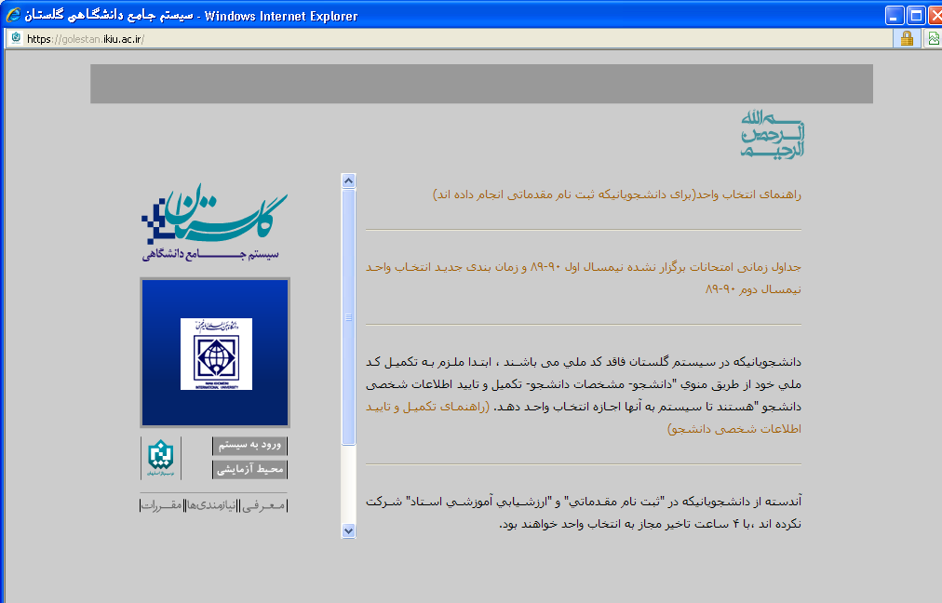
2.کلیک بروی گزینه
ورود به سیستم
2.پس از این مرحله و ارسال کد نمایشی خواسته شده از کاربر،مطابق شکل زیر وارد صفحه ی login میشود.
کلمات به هم ریخته در تصویر را در کادر مقابل وارد نمایید و سپس گزینه ارسال را کلیک نمایید.
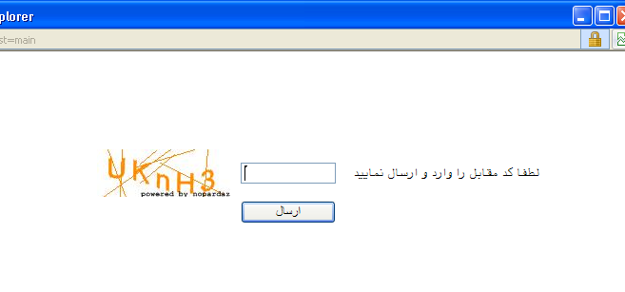
براي ورود به سيستم گلستان به شناسه کاربري و گذر واژه نياز داريد که عبارتند از:
شناسه کاربري : به ابتدای شماره داوطلبی درج شده در جدول زیر عبارت u961 را اضافه کنید
گذرواژه: شماره ملي
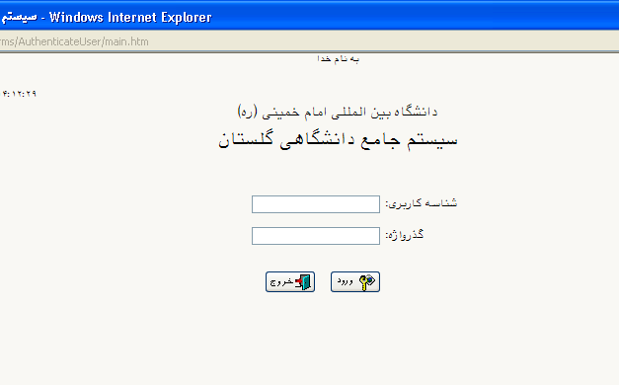
به شماره داوطلبی درج شده در جدول زیر عبارت u961 را اضافه کنید
بعنوان مثال:u9615464666
از کدملی خود برای گذرواژه استفاده نمایید.
بعنوان مثال: 4324475772
بعد از وارد کردن شناسه کاربری و گذرواژه بر روی گزینه ورود جهت وارد شدن به سیستم کلیک نمایید.

3.در این مرحله از طریق منوی ذیل وارد فرم پذیرش غیر حضوری دانشجویان شوید.
آموزش - پذیرش غیر حضوری دانشجویان – پذیرش غیرحضوری دانشجویان جدیدالورود
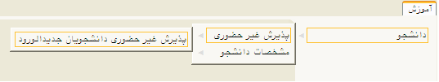
نام خانوادگی | نام | شماره داوطلبی
محمدزاده | اسدالله | 1000068
كوگاني بهاروند | پريسا | 1000069
اجاقي | صبا | 1000071
رضايي | منيره | 1000004
انصاري | افشين | 1000001
حاجي كريميان | حامد | 1000002
نظري | رستا | 1000003
محمدي | سحر | 1000070

